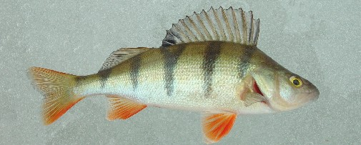
EKL:N HÄMEEN PIIRIN PILKKIMESTARUUSKISAT
K I L P A I L U K U T S U
NASTOLASSA to. 10.3.2016 Luhtaanpirtin kurssikeskuksessa Salajärvellä. Kurssikeskuksentie 17 ( tämä on myös navigaattoriosoite)
Kilpailuaika: 10.00- 14.00 siirtymäajat ½ tuntia Punnitus viimeistään 14.30
Sarjat: Naiset alle 70 v Naiset yli 70 v
Miehet alle 70v Miehet yli 70v
Joukkuekilpailu: Yhdistysten väliset 3 henk. samat sarjat, ei sekajoukkueet
Osallistumismaksu 10 € , paikanpäällä 15€ , ei joukkuemaksua
Kilpailukala Ahven
Buffetti Arpajaiset Syöttien myynti
Ajo-ohje: Nastolan kirkolta vasemmalle Ruuhijärven tietä (3134) 4,3 km, sitten vasemmalle Seestan tietä n. 4 km, sitten oikealle Luhtaanpirtin Kurssikeskus. Heinolasta päin tultaessa Vierumäeltä vanhalle 5 tielle, sitten vasemmalle Mäkelän tielle, jota 5-6 km jonka jälkeen vasemmalle Kumian tielle. Sitä tietä Luhtaanpirtin risteykseen, josta vasemmalle Kurssikeskukselle.
Ilmoittautumiset 5.3. mennessä Martti Kainulainen, Harjutie 9 E 11, 15560 Nastola, puh. 0400 935835, kainulainen.martti@gmail.com
Kilpailumateriaali on noudettavissa yhdistyskohtaisesti kisakansliasta kilpailupäivän aamuna klo 8,00 alkaen, jälki-ilmoittautumiset samassa paikassa.
Tiedustelut; Martti Kainulainen 0400 935835
Maksut tilille: Nastolan Eläkkeensaajat ry. FI0342120010078091 viite 3214 mainittava ehdottomasti.
Järjestää NASTOLAN ELÄKKEENSAAJAT RY

